Cahier de Charges

1 Introduction

2 Notre groupe de projet

  - Origines du groupe
  - Les membres
    - Alexandre "Brasegajames"
    - Léopold "Metanine"
    - Timothée "Cockie"
    - Mickaël "Hizakiuy"
  - Présentation du projet

3 Aspect technique
  - Moteur de Jeu
    - Présentation du Système
    - Phase Hors Combat
    - Phase Combat
  - Moteur Graphique
    - Les cartes
    - Éditeur de carte

  - Moteur Son
    - Musiques
    - Effets Sonores
  - Moteur Système
  - Moteur Réseau

4 Site Internet

5 Avancement
  - Répartition
  - Avancement
    - Soutenance 1
    - Soutenance 2
    - Soutenance 3
    - Soutenance 4

6 Conclusion

1 Introduction

2 Notre groupe de projet

  - Origines du groupe
  - Les membres
    - Alexandre "Brasegajames"
    - Léopold "Metanine"
    - Timothée "Cockie"
    - Mickaël "Hizakiuy"
  - Présentation du projet

Présentation générale du projet : synopsis entre autres...

3 Aspect technique

Un jeu en générale ne se fait pas en déclarant 2 ou trois variables, et on met tout dans un mixeur. C'est avec nos jolies petites mains que je l'espère ce magnifique jeu prendra vie.

  - Moteur de Jeu

Un jeu, ce n'est pas que des beaux graphismes et des jolies musiques, sinon on ne serait pas là. C'est pour cela qu'il faut bien un moteur pour le jeu à proprement parler.

    - Présentation du Système

The Power of Zhonya est un T-RPG soit, un jeu de rôle tactique. Il possède deux phases de jeu, l'une étant une phase d'aventure, de découverte, où le joueur pourra gérer son équipe, voir les caractéristiques de chaque personnage, les équiper, trouver des objets, en acheter, en vendre, etc... et une autre phase de jeu dans laquelle le combat sera mis en avant.

    - Phase Hors Combat

Durant la plupart du temps de jeu, vous serez livrés à vous-même, à discuter avec des personnages non joueur, résoudre des quêtes proposées par ces derniers, de différents ordres, comme le transport d'objet important d'une personne à une autre, aller dans un endroit spécial pour en découdre avec des ennemis coriaces...

Les combats et les quêtes permettront d'obtenir de l'argent et des objets à vendre. Vous aurez également la possibilité d'acheter des objets.

    - Phase Combat

Le système de combat de The Power of Zhonya est assez particulier. En effet vous pourrez affronter des ennemis variés dans des cartes de combat différentes en fonction de l'endroit de lancement du combat. De plus, le combat se déroulera au tour par tour, en fonction de la vitesse des personnages (les personnages ayant une vitesse plus élevée joueront avant les autres).
Vous aurez trois personnages à votre disposition, possédant des pouvoirs et aptitudes différents. Ils se déplaceront en fonction de leurs possibilités de déplacement (une portée de déplacement réduite, et champ de déplacement réduit dû aux collisions). Ils auront une attaque de base en fonction de leur arme, et pourront lancer des sorts. En fin de combat, ils auront la possibilité de gagner des objets et de l'argent virtuel. De plus chaque personnage obtiendra des points d'expérience, et pourront ainsi gagner des niveaux, et augmenter leurs caractéristiques, et compétences utilisables en jeu.
  - Moteur Graphique

Le moteur graphique peut être en 2D, ou en 3D. Nous nous sommes posés la question maintes et maintes fois sur quoi utiliser. Au départ nous voulions faire de la 2D, mais nous pensions que ce serait trop facile à implémenter. La 3D avait l'air de demander trop d'efforts pour la comprendre, et à utiliser. Donc, nous avons choisi de partir sur une idée de 2D (ou 3D pour certains) isométrique. Elle est présente dans beaucoup de T-Rpg comme Disgaea, ou Final Fantasy Tactics (ou encore Dofus...), et comme notre type de jeu se veut être de cette forme, nous pensions qu'une simple vue de dessus ne permettait pas assez d'immersion, à force de voir son personnage de dos, de profil ou de face.

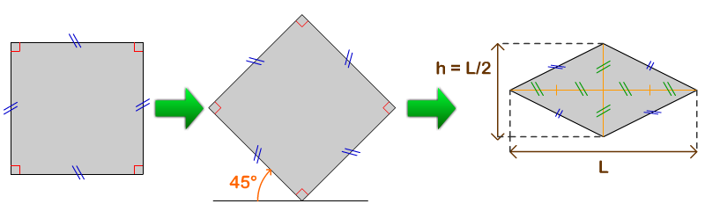
Transformation d'un cube en format isométrique.

Exemple de T-Rpg isométrique (Disgaea) en combat

Exemple de T-rpg isométrique (Final Fantasy Tactics Advance) avant un combat

    - Les cartes

Il y aura deux types de cartes. Les cartes du jeu hors combat qui représenteront l'histoire et la trame principale de l'histoire, avec les quêtes et autres interactions avec l'environnement, et les cartes de combat. Quand on rentrera dans un combat, une instance de combat se créera, et une map associée à l'environnement de la carte fera son apparition, importée d'un fichier .txt (toutes les cartes seront de base prises d'un fichier texte).

    - Éditeur de carte

L'intérêt d'ouvrir les cartes à partir d'un fichier extérieur, c'est de pouvoir les introduire facilement à partir d'un éditeur pour les créer, les éditer, et les utiliser.

    - Les Sprites

  - Moteur Son
    - Musiques
    - Effets Sonores

  - Moteur Système

  - Moteur Réseau

4 Site Internet

5 Avancement
  - Répartition
  - Avancement
    - Soutenance 1
    - Soutenance 2
    - Soutenance 3
    - Soutenance 4

6 Conclusion

